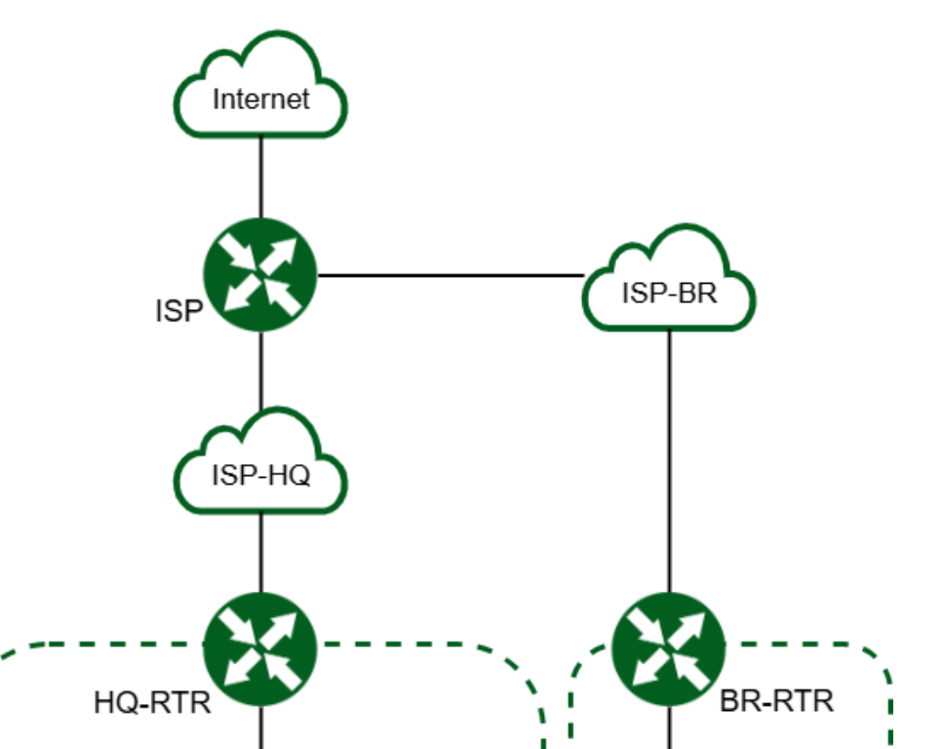

**.2**

**.1**

**10.10.10.0/30**

**WireGuard tunnel**

**172.16.4.0/28**

**172.16.5.0/28**

**.1**

**.2**

**.1**

**.2**